Program Studi Teknik Informatika

Sekolah Teknik Elektro dan Informatika

Institut Teknologi Bandung

--------------------------------------------------------

Tugas 4 IF4073 Interpretasi dan Pengolahan Citra

Semester I Tahun 2024/2025

1. **Sistem Pengenalan Jenis Kendaraan**

Sistem pengenalan kendaraan (*vehicle recognition*) banyak dibutuhkan oleh berbagai apliaksi, misalnya untuk megenali jenis kendaraan oleh mobil otonom (*autonomous vehicle*), mengenali kendaran yang lewat di jalan tol, dan senbagainya.

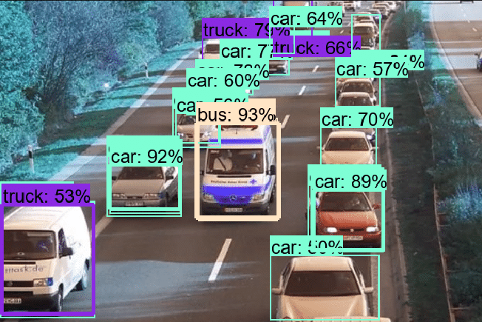

Pada tugas ini, Anda diminta membuat sebuah sistem pengenalan kendaraam dengan menggunakan teknik-teknik di dalam pengolahan citra. Jenis kendaraan yang dijadikan objek pengenalan adalah mobil (car), bus, dan truk (silakan tambah jenis kendaraan lainnya sebagai bonus). Mobil adalah jenis kendaraan seperti sedan, city car, kendaraan seperti Avanza, dsb.

Buatlah **dua** buah program pengenalan kendaraan dengan menggunakan **Matlab** atau **Python**. Program pertama menggunakan metode konvensional, mengggunakan teknik-teknik di dalam pengolahan citra (edge detection, segmentation, dll). Program kedua sebagai pembanding menggunakan *deep learning* dengan CNN.

Spesifikasi program pertama adalah adalah sebagai berikut:

1. Sistem menerima input sebuah citra yang menampilkan minimal satu buah kendaraan.
2. Sistem dapat mengklasifikasikan bahwa gambar kendaraan tersebut adalah mobil, bus, atau truk, atau kendaraan lainnya.
3. Gunakan teknik-teknik pengolahan citra digital yang sudah dipelajari di dalam kuliah.
4. Jika dibutuhkan metode klasifikasi berbasis *machine learning*, Anda dapat menggunakan metode SVM, KNN, ANN, Decision Tree, dsb
5. Program ditulis dengan menggunakan kakas **Matlab** atau **Python**. Gunakan fungsi-fungsi pengolahan citra yang sudah tersedia di dalam Matlab atau Python. Program segmentasi citra yang sudah dibuat pada Tugas 3 dapat digunakan kembali.
6. Program memiliki antar muka (GUI) yang baik
7. Bonus: input berupa video

Program kedua adalah sebagai pembanding, menggunakan algoritma CNN. Spesifikasinya adalah sebagai berikut:

1. Model *deep learning* yang digunakan adalah model *pretrained*.
2. Menggunakan dataset kendaraan yang tersedia secara free.
3. Bahasa pemrograman bebas (Python atau Matlab)

**ATURAN PENGERJAAN**

* 1 kelompok = 2 orang atau 3 orang.
* Semua program disatukan dalam satu GUI.
* Batas waktu pengumpulan: Senin 21 Desember 2024 paling lambat pukul 23.59.
* Sebagai nilai tambahan, berikan komentar penjelasan pada implementasi fungsi pada beberapa *line of code* yang dirasa perlu.
* Link submisi: <https://drive.google.com/drive/u/1/folders/11mJrHBEdz5m52Vvlicsf1pNwNWZw60BJ> Citra tambahan yang dicari sendiri silakan diletakkan di repository juga.
* Berkas yang dikumpulkan berupa **laporan dalam format pdf** berisi:
  1. Cover (tampilkan foto Anda berdua/bertiga)
  2. Screenshot GUI program.
  3. Kode Program
  4. Contoh hasil eksekusi program dengan contoh-contoh citra input. Usahakan mencantumkan semua citra wajib dan citra tambahan
  5. Diskusi dan analisis hasil-hasil program.
  6. Kesimpulan
  7. Komentar dan refleksi anda terhadap tugas ini
  8. Alamat GitHub program.

Contoh citra kendaraan sebagai citra uji:

